第十四届“恩智浦”杯全国大学生
智能汽车竞赛

技 术 报 告

学 校：天津大学
队伍名称：天津大学创意队
参赛队员：王子轩、陶柏安、
周明卓、林成墉、陈建
带队教师：王建荣、徐天一

关于技术报告和研究论文使用授权的说明

本人完全了解第14届“恩智浦”杯全国大学生智能汽车竞赛关保留、使用技术报告和研究论文的规定，即：参赛作品著作权归参赛者本人，比赛组委会和恩智浦半导体公司可以在相关主页上收录并公开参赛作品的设计方案、技术报告以及参赛模型车的视频、图像资料，并将相关内容编纂收录在组委会出版论文集中。

参赛队员签名：王子轩、陶柏安、周明卓、林成墉、陈建
带队教师签名：王建荣、徐天一
日 期：2019年8月18日

目录
第1章 引 言 2
1.1智能车大赛简介 2
1.2智能汽车制作情况概述 2
1.3文献综述 3
1.4本文主要结构 3
第2章 系统总体方案设计 4
2.1模型车设计主要思路 4
2.1 技术方案概要说明 5
2.2.1激光雷达及GMapping算法 5
2.2.2蒙特卡罗定位算法 7
2.2.3路径规划算法 8
第3章 机械结构设计 10
3.1. 车模机械模型 10
3.2. 编码器的安装 10
3.3. 防撞装置的安装 10
第4章 电路设计说明 11
4.1 电源稳压电路 11
4.2 核心处理器供电电路 12
4.3 传感器（雷达）供电电路 12
4.4 其他外设电路 13
第5章 算法说明及代码介绍 14
5.1微处理器控制软件主要理论 14
5.2算法说明 14
5.3代码介绍 15
第6章 配置环境及开发调试 16
6.1配置环境 16
6.1.1准备阶段 16
6.1.2配置路由器 16
6.1.3设置软件源 16
6.1.4Github下载代码 17
6.1.5编译 17
6.2开发调试 17
6.2.1开发环境 17
6.2.2调试运行ROS 17
6.2.3调参测试 18
第7章 结 论 19
7.1 模型车整体制作情况及技术参数 19
7.2 存在的问题及解决方案 20
7.3 心得体会 21
第1章 引 言
1.1智能车大赛简介
本赛项的设立能够场景化的复现基于无人驾驶的智能车在实际领域中的应用，尤其是在无人的环境中，实现定位导航、计算机视觉、雷达、人工智能、自动控制和电机控制等多种技术融合的场景。通过室外无人驾驶创意赛，期望达到以赛促教，进一步深化产学融合，拓宽高校人工智能及机器人相关专业的教学内容，提升高校人工智能及机器人科技创新能力和人才培养能力。全国大学生智能汽车竞赛，是高校中影响力最大、参与度最广的大学生竞赛平台之一，设立室外无人驾驶创意赛，可以更好地培养大学生掌握机械电子、运动控制、传感器应用、机器学习、图像识别、SLAM 地图构建、自主导航等人工智能领域先进技术，从而让大学生提前了解并掌握产业界最常用、最实用的先进技术。
1.2智能汽车制作情况概述
根据比赛要求，将模型车设计在结构上分为两个部分，即由电脑主控的上位机系统和由单片机组成的对模型车进行控制的下位机系统。上位机系统为官方提供的ART-i3U7处理器，单片机则为恩智浦公司的32位单片机MK60DN512VLQ10。硬件电路设计部分主要包括：
- 用LM2577-ADJ作为核心芯片的稳压电路，可为系统的各功能模块提供了稳定、可靠的工作电源，为智能车的稳定工作提供了有力的保证；
- 应用lp5907为核心获得核心处理器3.3V工作电压；
- 提供镭神 LS01G 激光雷达采用5v供电电压工作，而5v电压的产生我们均采用TPS5430为核心，从12V降压且稳定于5V；
- 舵机供电电路：车模采用ART-SG995金属齿轮舵机舵机，工作电压为工作电压: DC4.8~6.0 V，采用TPS5430将12v电压转换至5v实现此目的；
1.3文献综述
在智能车制作过程中，我们参考了大量的相关资料文献。从恩智浦公司官方网站，下载得到K60系列单片机开发技术手册，了解所有寄存器功能。参考《学做智能车..挑战“飞思卡尔”杯》了解做智能车的相关知识，同时也去自学古月居的ROS笔记来积累相关知识。
任何科研项目的启动都需要从查找文献开始，站在前人的肩膀上能让自己少走很多弯路，也才能使相同方向的研究更快的取得进步。
1.4本文主要结构
本文针对第十四届恩智浦杯智能车准备阶段的各个方面做了一个详细的总结。采用先总后分的结构，先对系统总体设计进行介绍，然后分别对各部分进行介绍，突出强调了硬件电路和软件编程。
本文分为七个章节，第一章为引言部分，简单介绍了本校智能车制作的一些情况；第二到六章为主体部分，对机械结构系统、硬件和软件设计系统进行了详细介绍，并对调试方法和调试过程进行了说明；第七章为总结，主要阐述了在设计过程中遇到的问题和解决办法，以及还存在的问题。
第2章 系统总体方案设计
2.1模型车设计主要思路
第十四届室外光电创意组比赛规则要求：在正式比赛前，大赛秘书处会统一提供已经构建好的竞赛地图。预赛时，车模根据构建好的地图自主导航，避开锥桶障碍物，从赛道起点跑到终点，记录比赛完成时间，根据完成时间进行比赛成绩排名。根据比赛要求，将模型车设计在结构上分为两个部分，即由电脑主控的上位机系统和由单片机组成的对模型车进行控制的下位机系统。在正常运行时，主控电脑通过串口与激光雷达进行通信，扫描周边位置信息，获取距离信息，在电脑中建立地图。电脑与单片机同样通过串口进行通信。电脑中接收到激光雷达信息后，通过不同的算法运算得到结果，建立地图，进行路径规划和自主导航，再将控制车辆转向和移动的信息传递给单片机，触发串口接收中断，单片机通过对接收到的信息进行处理，转化并输出PWM控制舵机的转向角度以及电调，电调再控制电机的速度。同时，电脑通过姿态传感器动态获取小车的姿态及加速度信息，反馈到自主导航算法的结果中，影响舵机与电机的运行，形成闭环控制。在进行调试时，使用搭配的路由器，通过与主控器电脑连入同一个路由器中，可以使用从机电脑远程控制主控器电脑及单片机的运行。系统结构图如图 1.1 所示。在满足比赛要求和模型车正常运行的情况下，力求系统简单高效，设计过程中简化硬件结构，减少因硬件而出现的问题。
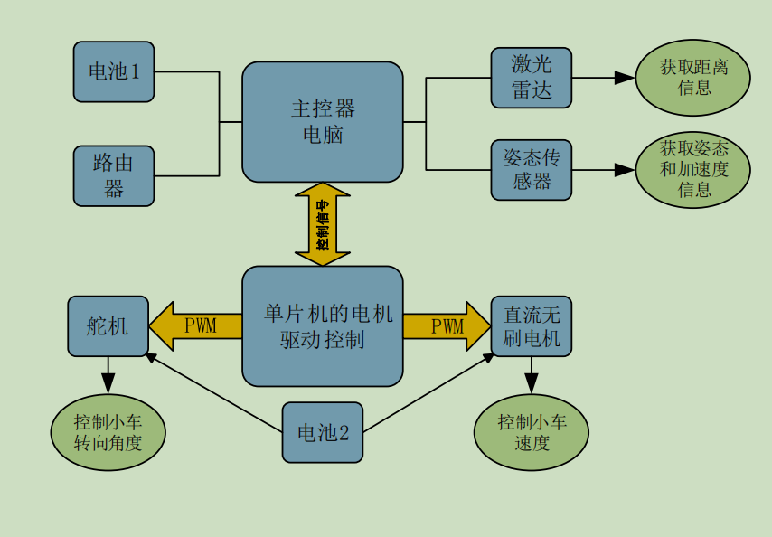
图 2.1 整车系统结构图
- 技术方案概要说明

2.2.1激光雷达及GMapping算法
激光雷达是一种采用非接触激光测距技术的扫描式传感器，其工作原理与一般的雷达系统类似，通过发射激光光束来探测目标，并通过搜集反射回来的光束来形成点云和获取数据，这些数据经光电处理后可生成为精确的三维立体图像。采用这项技术，可以准确的获取高精度的物理空间环境信息，测距精度可达厘米级，因此，激光雷达扫描技术成为汽车自动驾驶、无人驾驶、定位导航、空间测绘、安保安防等领域最为核心的传感器设备。
SLAM的核心思想是根据其观测值和其里程计测量信息去估计联合后验概率密度函数（代表地图中的点、代表机器人的轨迹）。该算法通过以下四步完成：
1）预测阶段：粒子滤波首先根据状态转移函数预测生成大量的采样，这些采样就称之为粒子，利用这些粒子的加权和来逼近后验概率密度。
2）校正阶段：随着观测值的依次到达，为每个粒子计算相应的重要性权值。这个权值代表了预测的位姿取每个粒子时获得观测的概率。如此这般下来，对所有粒子都进行这样一个评价，越有可能获得观测的粒子，获得的权重越高。
3）重采样阶段：根据权值的比例重新分布采样粒子。由于近似逼近连续分布的粒子数量有限，因此这个步骤非常重要。下一轮滤波中，再将重采样过后的粒子集输入到状态转移方程中，就能够获得新的预测粒子了。
4）地图估计：对于每个采样的粒子，通过其采样的轨迹与观测计算出相应的地图估计。
GMapping为2007年在ROS中开源的SLAM软件包，是目前使用最广泛的软件包。它可用于室内和室外，应用改进的自适应RBPF算法来进行定位与建图。
典型的粒子滤波器应用里程计运动模型作为重要性概率密度函数。这种运动模型的计算非常简单，并且权值只根据观测模型即可算出。
然而，这种模型并不是最理想的。当机器人装备激光雷达时，激光测得的数据比里程计精确的多，因此使用观测模型作为重要性概率密度函数将要准确的多。由于观测模型的分布区域很小，样本处在观测的分布的几率很小，在保证充分覆盖观测的分布情况下所需要的粒子数就会变得很多，这将会导致使用运动模型作为重要性概率密度函数类似的问题：需要大量的样本来充分覆盖分布的区域。
为了克服这个问题，可以在生成下一次采用时将最近的观测考虑进去。通过将整合到概率分布中，可以将抽样集中在观测似然的有意义的区域.
对粒子滤波的性能具有重要影响的另一个因素是重采样步骤。在重采样期间，低权值的粒子通常由高权值的采样代替。由于用来逼近目标分布使用的粒子数量是有限的，所以重采样步骤非常重要。重采样步骤也可能把一些好的粒子滤去，随着的进行，粒子的数目会逐渐减少，最后导致粒子耗尽使该算法失效。通常采用有效粒子数来衡量粒子权值的退化程度，即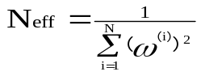这里的为粒子的归一化权值。
为了减少进行重采样步骤的次数，提出一种理论判定方法来判定是否需要进行重采样。只有当下降到阈值以下时，才进行一次重采样。由于重采样只在需要时进行，进行重采样的次数将大大减少。
多次的实验证明了这种方法大大降低了将好粒子滤去的风险。

2.2.2蒙特卡罗定位算法
蒙特卡罗法（Monte Carlo method）是以概率和统计的理论、方法为基础的一种计算方法，将所求解的问题同一定的概率模型相联系，用电子计算机实现统计模拟或抽样，以获得问题的近似解，故又称统计模拟法或统计试验法。该方法的名字来源于世界著名的赌城蒙特卡罗，而蒙特卡罗方法正是以概率为基础的方法。
一个简单的例子可以解释蒙特卡罗方法，假设我们需要计算一个不规则图形的面积，那么图形的不规则程度和分析性计算（比如积分）的复杂程度是成正比的。而采用蒙特卡罗方法是怎么计算的呢？
首先你把图形放到一个已知面积的方框内，然后假想你有一些豆子，把豆子均匀地朝这个方框内撒，散好后数这个图形之中有多少颗豆子，再根据图形内外豆子的比例来计算面积。当你的豆子越小，撒的越多的时候，结果就越精确。
蒙特卡罗算法在一般情况下可以保证对问题的所有实例都以高概率给出正确解，但是通常无法判定一个具体解是否正确。
设p是一个实数，且1/2 <p <1。如果一个蒙特卡罗算法对于问题的任一实例得到正确解的概率不小于p，则称该蒙特卡罗算法是p正确的，且称p - 1/2是该算法的优势。如果对于同一实例，蒙特卡罗算法不会给出2个不同的正确解答，则称该蒙特卡罗算法是一致的。
有些蒙特卡罗算法除了具有描述问题实例的输入参数外，还具有描述错误解可接受概率的参数。这类算法的计算时间复杂性通常由问题的实例规模以及错误解可接受概率的函数来描述。对于一个一致的p正确蒙特卡罗算法，要提高获得正确解的概率，只要执行该算法若干次，并选择出现频次最高的解即可。

2.2.3路径规划算法
迪杰斯特拉（Dijkstra）算法是典型的最短路径的算法，由荷兰计算机科学家迪杰斯特拉于1959年提出，用来求得从起始点到其他所有点最短路径。该算法采用了贪心的思想，每次都查找与该点距离最近的点，也因为这样，它不能用来解决存在负权边的图。解决的问题可描述为：在无向图 G=(V,E) 中，假设每条边 E[i] 的长度为 w[i]，找到由顶点vs到其余各点的最短路径。
通过Dijkstra计算图G中的最短路径时，需要指定起点vs(即从顶点vs开始计算)。此外，引进两个集合S和U。S的作用是记录已求出最短路径的顶点(以及相应的最短路径长度)，而U则是记录还未求出最短路径的顶点(以及该顶点到起点vs的距离)。初始时，S中只有起点vs；U中是除vs之外的顶点，并且U中顶点的路径是"起点vs到该顶点的路径"。然后，从U中找出路径最短的顶点，并将其加入到S中；接着，更新U中的顶点和顶点对应的路径。 然后，再从U中找出路径最短的顶点，并将其加入到S中；接着，更新U中的顶点和顶点对应的路径。重复该操作，直到遍历完所有顶点。
1）初始时，S只包含源点，即S＝{vs}，vs的距离为0。U包含除vs外的其他顶点，即U={其余顶点}，若u不是vs的出边邻接点，则<u,vs>权值为∞；
2）从U中选取一个距离vs最小的顶点k，把k加入S中（该选定的距离就是vs到k的最短路径长度min）；
3）以k为新考虑的中间点，修改U中各顶点的距离；若从源点vs到顶点u的距离（经过顶点k）比原来距离（不经过顶点k）短，则修改顶点u的距离值，即dist[u] = min( dist[u], min + w[k][u] )；
4）重复步骤b和c直到所有顶点都包含在S中。
第3章 机械结构设计
  - 车模机械模型
本次比赛采用北京钢铁侠科技有限公司G型车模，采用耐久度高驱动力良好的ART-M1-K2150 有感无刷电机电机，及ART-SG995舵机。在严格遵守比赛规则对车模要求的前提下，我们对车模进行改装。
  - 编码器的安装
编码器是测速用的核心模块，必须将其和电机牢牢啮合才能准确测量实际速度值，而且必须保证高速和低速情况都能咬合紧。我们选取的龙邱mini编码器，其性能稳定且返回的速度值稳定。安装采用一个切割的树脂加固板和车身固定在一起这样便使得编码器能非常牢的和电机齿轮啮合。P.s.编码器一定要安装牢固，否则在PID算法下将可能发生电机满转，造成不良后果。
  - 防撞装置的安装
在不影响原有车头的基础上，我们以碳素板为原材料进行了切割以适合在比赛中的使用。并在其上面安装了导轮以避免智能车在撞到锥桶时卡在原地不动。
第4章 电路设计说明
系统的硬件电路是整个系统的基础，也是软件平台得以稳定运行的基础，所以硬件电路的设计是非常重要的。在硬件系统的设计过程中，本着系统安全、稳定的原则，电路设计尽量模块化，主要包括单片机最小系统、电源管理模块、速度检测反馈模块以及接口连接部分等。在我们制作的PCB中，主要对供电模块进行了自行设计，其中包括对单片机供电电路，以及对PCB上所有5V供电端口的供电需求。
电源作为整个智能车系统的能量供给站，需要满足对整块PCB上各个功能模块提供电能，确保整个系统的正常运转。因此，电源模块非常重要，是系统工作的基础。通过分析我们将需要供电模块分为：核心处理器电源，传感器电源（雷达），串口供电以及其他外设供电。
  - 电源稳压电路
电源升压电路我们采用LM2577-ADJ为核心构建，电路原理图如下：
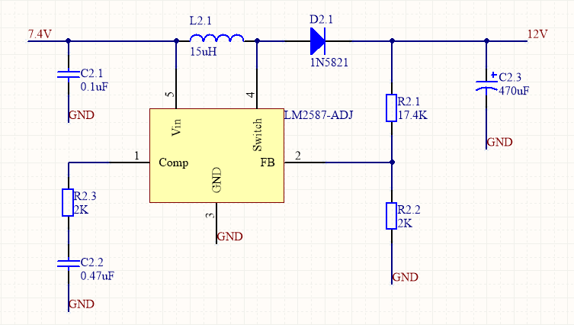
图 4.1 整车系统结构图
  - 核心处理器供电电路
我们应用lp5907为核心获得核心处理器3.3V工作电压，其电路原理图如下：
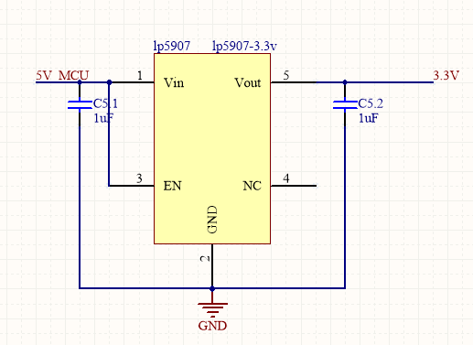
图 4.2
  - 传感器（雷达）供电电路
提供镭神 LS01G 激光雷达采用5v供电电压工作，而5v电压的产生我们均采用TPS5430为核心，从12V降压且稳定于5V，其原理图如下：
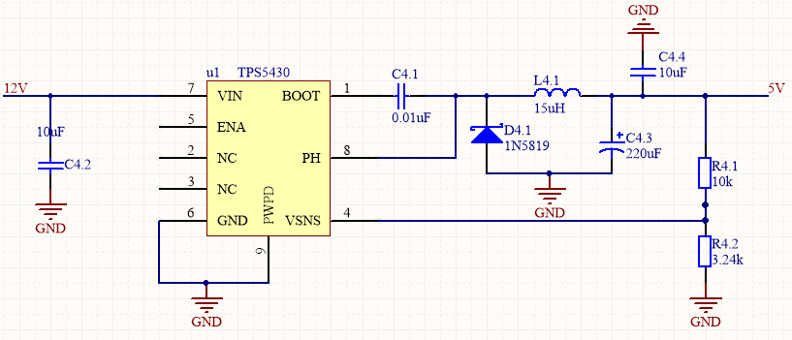
图 4.3
  - 其他外设电路
舵机供电电路：车模采用ART-SG995金属齿轮舵机舵机，工作电压为工作电压: DC4.8~6.0 V，采用TPS5430将12v电压转换至5v实现此目的，原理图如下：
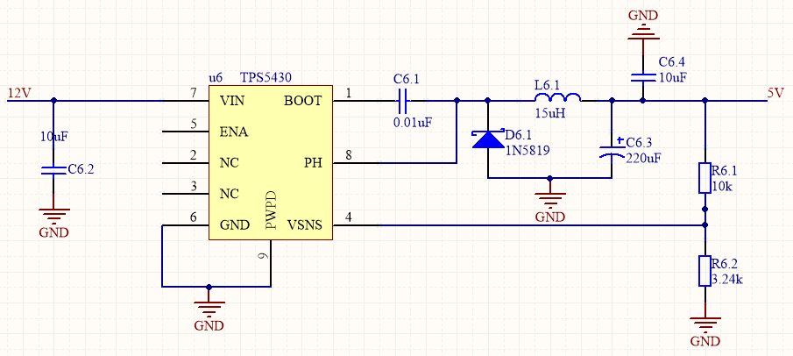
图 4.4
第5章 算法说明及代码介绍
5.1微处理器控制软件主要理论
Kinetis 系列微处理器是飞思卡尔半导体公司于 2010 年下半年推出的，是业内首款 ARM Cortex-M4 内核芯片。作为一个新造词，具有“快速”之意。Kinetis 系列微控制器采用了飞思卡尔 90 纳米薄膜存储器（TFS）闪存技术和 Flex存储器功能（可配置的内嵌 EEPROM），支持超过 1000 万次的擦写，融合了最新的低功耗革新技术，具有高性能、高精度的混合信号能力，宽广的互联性，人机接口和安全外设。
Kinetis 系列微处理器的第一阶段产品由五个系列组成，分别为 K10、K20 、K30、K40、K60。我们使用的是K60，在引脚、外设和软件上可兼容。每个系列提供了不同的性能、存储器配置和外设特性，通过通用外设、存储器映射和封装的一致性来实现系列内和各系列之间的良好移植性。
Kinetis 系列包含了丰富的模拟通信等外设，其中高端的系列属于k60系列，k10 系列属于入门级，和其它相比缺少了对 USB、段氏 LCD、以太网等的支持。
5.2算法说明
下面这段代码是运行ros小车时art_car_controller.cpp中的算法，其目的是为了处理cmd.vel.x及舵机转角cmd_vel.angular.z的关系
if(goal_received)
{
double eta = getEta(carPose);
if(foundForwardPt)
{
double steeringAngle = getSteeringAngle(eta);
steeringAngle = steerPID.PID_position(0, steeringAngle);
double steeingError = steeringAngle > 0 ? steeringAngle : (-steeringAngle);
cmd_vel.angular.z = baseAngle + steeringAngle;
if(!goal_reached)
{
double vTmp = Vcmd - Vcmd * steeingError * gainSteerSpeed;
vSet = (vSet + ***) < vTmp ? (vSet + ***) : vTmp;
cmd_vel.linear.x = start_speed + motorPID.PID_incremental(vSet, carVel.linear.x);
ROS_INFO("SpeedPWM = %.2f\tSteerPWM = %.2f",cmd_vel.linear.x,cmd_vel.angular.z);
}
}
}
5.3代码介绍
运行小车的代码art_car_controller.cpp存放在racecar/src/art_racecar/src中,包括头文件art_car_controller.hpp以及有关舵机pid的代码pid.cpp和头文件pid.hpp
串口发送的代码art_racecar.cpp存放在racecar/src/art_driver/src中,包括头文件art_racecar_driver.hpp和art_racecar_driver.cpp
dwa算法、ekf算法、全局和局部代价地图算法、迪杰斯特拉算法均存在racecar/src/art_racecar/param

第6章 配置环境及开发调试
6.1配置环境
6.1.1准备阶段
由于LiPo电池的电量非常大，我们选择3S LiPo电池为电脑供电，2S LiPo电池为电机供电。注意！按照要求，电池充满电再使用。
我们选择B平衡充电器为LiPo电池充电，每次冲一块。
3S LiPo电池在显示屏上显示四格电量。注意！当电量显示只剩一格电量时，应及时为电池充电，防止电池过放（低于此规定值继续放电，即为过度放电，过放电可能造成电极活性物质损伤，失去反应能力，使蓄电池寿命缩短）。
6.1.2配置路由器
投屏主机便于配置，在浏览器中打开网页192.168.5.1，如下图，输入登录密码，点击“我要上网”， 此时未连网显示连接互联网失败
点击“连接方式→Wi-Fi扩展”，下拉界面选择WiFi并输入密码。此时显示已成功连接互联网
点击“终端管理”，观察有线连接设备tju的MAC地址00:E2:5C:68:3A:FC , 复制MAC地址
打开“更多功能→网络设置→局域网”找到最下方的添加静态IP地址绑定，主机设为tju，MAC地址设为刚才复制的00:E2:5C:68:3A:FC，IP 地址设为 192.168.5.101，保存数据
重启路由器，关闭
6.1.3设置软件源
打开“系统设置→软件更新→下载自：来自中国的服务器 http://mirrors.aliyun.com/ubuntu”
打开一个终端，输入sudo apt-get update
出现bug：由于没有公钥，无法验证下列签名：NO_PUBKEY F42ED6FBAB17C654
安装公钥sudo apt-key adv --keyserver keyserver.ubuntu.com --recv-keys F42ED6FBAB17C654
注意 ：不能缺少-keyserver；第一个keyserver和recv前均是两个-；钥可随错误提示改变
此时再输入sudo apt-get update，成功
6.1.4Github下载代码
中国下载github速度慢，修改 host 文件，输入sudo vi /etc/hosts
在最下面输入
151.101.72.249 github.global.ssl.fastly.net
192.30.253.112 github.com
保存wq
找到GitHub 官网下载 art racecar的源代码，复制地址https://github.com/ART-Robot-Release/racecar
下载 git，输入sudo apt-get install git
6.1.5编译
输入git clone https://github.com/ART-Robot-Release/racecar，下载安装包
在racecar里打开终端，输入bash install.sh
在racecar/src/art_racecar/udev里打开终端，输入sudo bash art_init.sh
在racecar里打开终端，输入catkin_make，编译程序成功
6.2开发调试
6.2.1开发环境
虚拟机中的ubuntu 14.04
主机中的Microsoft C++ 2017
6.2.2调试运行ROS
在racecar/src/art_racecar目录下打开一个终端，ssh远程连接ros主机 输入ssh tju@192.168.5.101，密码为***
连接小车，在第一个命令行继续输入roslaunch art_racecar Run_car.launch
在racecar/src/art_racecar目录下打开第二个终端，ssh连接
输入roslaunch art_racecar Run_hector.launch
在racecar/src/art_racecar目录下打开第三个终端，ssh连接
输入roslaunch art_racecar zcz_teleop_joy.launch
在racecar/src/art_racecar目录下打开第四个终端，此时不ssh连接
输入source art_rviz.sh
roslaunch art_racecar rviz.launch
此时显示rviz，用手柄控制ros小车完成建图
Ctrl+C关闭第四个终端，同时rviz也关闭
输入 bash save_map.sh ，保存rviz
Ctrl+C关闭第一个终端，同时ros小车也关闭
cd map/ 打开racecar/src/art_racecar/map目录
cp mymap.pgm test.pgm 替换
重新运行小车，在racecar/src/art_racecar目录下打开第五个终端，ssh连接
输入roslaunch art_racecar Run_car.launch
在racecar/src/art_racecar目录下打开第六个终端，ssh连接，运行 AMCL
输入roslaunch art_racecar amcl_nav.launch
在racecar/src/art_racecar目录下打开第七个终端，此时不ssh连接
输入source art_racecar/art_rviz.sh
roslaunch art_racecar rviz.launch
在rviz中设定初始坐标，设定目标位置，开始导航
6.2.3调参测试
在param文件中着重修改global_costmap以及local_costmap中的参数：
controller_frequency向底盘控制移动话题cmd_vel发送命令的频率；
sim_time采样速度行走的时间，略微增大；
goal_distance_bias本地规划器与全局路径保持一致的权重，值越大，local_planner就会更倾向于跟踪全局路径；
path_distance_bias机器人尝试到达目标点的权重，值越大，机器人与全局路径的一致性偏低；
inflation_radius控制零成本点距离障碍物有多远，越大，距离障碍物越远；

第7章 结 论
  - 模型车整体制作情况及技术参数
本系统以ART-i3U7处理器和恩智浦单片机K60作为核心控制单元，以雷达采集路况信息，以IMU姿态处理器和mini编码器对小车速度进行实时采集，完成智能车工程制作及调试，自主智能识别赛道，自动地驱动动力系统和转向系统完成智能控制。整个设计主要分为车体机械结构设计和软/硬件系统设计。车体机械结构设计主要包括编码器的安装、防撞装置的安装；硬件系统设计完成了电源稳压模块、核心处理器供电模块、传感器（雷达）供电模块、其他外设模块等；软件系统设计完成了各功能模块的算法及程序设计，包括激光雷达及GMapping算法、蒙特卡罗定位算法以及舵机和电机的PID算法设计。所设计的系统经过测试，赛车能够快速安全行驶。经过了赛区赛的检验之后，我们也对自己的小车更加有信心。
模型车的主要技术参数如下表：
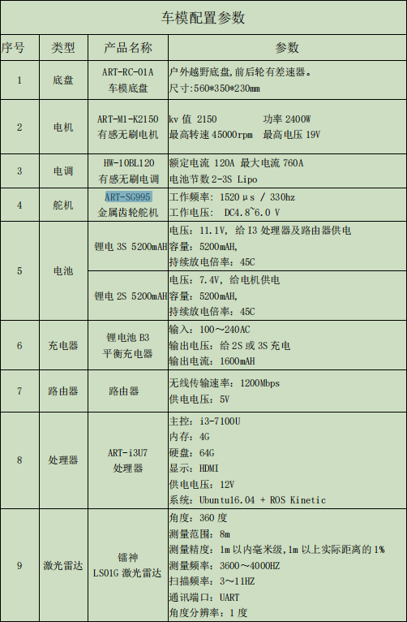
图 7.1
  - 存在的问题及解决方案
- 硬件方面
因为我们这一组为今年刚设立的室外光电创意组，对硬件电路的设计要求门槛过高，所以大赛秘书处会统一提供驱动电路的技术原理图供参赛队员参考学习。但在实际的电路板设计过程我们常常吃瘪，打了三四次板才最后出来我们想要的效果的板子。
- 软件方面
我们发现，在硬件条件稳定的情况下，算法的改进最能够提高小车的速度，搜线算法的完善性，速度与方向控制的策略的优劣将直接影响小车的运行情况。在对ROS系统中参数的不断研究下，我们最后不断调试并增速直至极限。
- 机械方面
对小车稳定性的影响问题。一开始对于机械问题不是很重视，所有的机械都是按照官方视频搭建的，没有考虑太多的机械上的改进方法。后来经过改装机械导致车速有了一次极大提升。机械与软件是相辅相成的，随着算法的改进，车速的提高，开始进入瓶颈，发现算法上的修改都不足以试车速有所提高了。最后只能从机械结构入手，考虑将整车的重心放低，使小车更平衡。改造的效果较为显著。
一个良好的系统仍然需要不断完善和更新，为了保证车子能够稳定达到最高平均速度，智能车系统的设计还是在不断的改进的过程。但是限于水平有限，我们的小车仍然有很多需要改进的地方。
  - 心得体会
第一次接触智能车是从去年10月份我们校内智能车队进行纳新开始，学长们向我们介绍了各式寻迹小车，当时是在大学期间首次接触电子类竞赛，对于我们而言，能自动沿着赛道边线寻迹行驶的小车就显得格外神奇。自加入车队开始做车以来，我们一直抱着谦卑的心态，一边学习一边进步。
我们参加智能汽车制作的时候，正值大二课业最繁忙的时候，平时尽管再忙，每天也要抽出一两个小时，学习一下软硬件知识。软件上，我们使用的是K60单片机，最初从库函数入手，也进行了诸多尝试，跑马灯、呼吸灯、串口发送数据等等；硬件上，我们利用学长去年参加智能车竞赛的资源，提前练习PCB板的绘制。下的这些功夫，也为我们之后装车调车奠定了良好的基础。
好不容易盼来了暑假，我们便一心投入了智能车的制作。早上早早地买好早餐便前往实验室。白天搞硬件，铺赛道；晚上调试参数，在学长指导下，一边学习，一边尝试。每一个小的进展都足以使我们欣喜若狂：绘制出第一块自己的PCB板、第一次遥控赛车进行地图建模、第一次让车自主导航避让障碍。一切的一切，都让我们那么开心，我们确实地感觉到了自己一天一天的变强了。
目前我们已进行着国赛的准备，回想过去的十个月，感慨万千。从一窍不通到如今，我们已敢说我们自身获得了极大飞跃。做智能车真是一个漫长艰辛的过程，有时候，一整天一通宵的努力也不见得能换来有更好的变化，反倒可能使情况更加恶化。随着时间推移，和我们同期做车的同学逐渐被淘汰时，我们意识到，持之以恒实在是做智能车的核心要求。

附录A
art_car_controller.h:
class L1Controller
{
public:
L1Controller();
void initMarker();
bool isForwardWayPt(const geometry_msgs::Point& wayPt, const geometry_msgs::Pose& carPose);
bool isWayPtAwayFromLfwDist(const geometry_msgs::Point& wayPt, const geometry_msgs::Point& car_pos);
double getYawFromPose(const geometry_msgs::Pose& carPose);
double getEta(const geometry_msgs::Pose& carPose);
double getCar2GoalDist();
double getL1Distance(const double& _Vcmd);
double getSteeringAngle(double eta);
double getGasInput(const float& current_v);
geometry_msgs::Point get_odom_car2WayPtVec(const geometry_msgs::Pose& carPose);
private:
ros::NodeHandle n_;
ros::Subscriber odom_sub, path_sub, goal_sub;
ros::Publisher pub_, marker_pub;
ros::Timer timer1, timer2;
tf::TransformListener tf_listener;
visualization_msgs::Marker points, line_strip, goal_circle;
geometry_msgs::Twist cmd_vel;
geometry_msgs::Point odom_goal_pos;
nav_msgs::Odometry odom;
nav_msgs::Path map_path, odom_path;
double L, Lfw, Lrv, Vcmd, lfw, lrv, steering, u, v;
double Gas_gain, baseAngle, Angle_gain, goalRadius;
int controller_freq, baseSpeed;
bool foundForwardPt, goal_received, goal_reached;
int car_stop;
void odomCB(const nav_msgs::Odometry::ConstPtr& odomMsg);
void pathCB(const nav_msgs::Path::ConstPtr& pathMsg);
void goalCB(const geometry_msgs::PoseStamped::ConstPtr& goalMsg);
void goalReachingCB(const ros::TimerEvent&);
void controlLoopCB(const ros::TimerEvent&);
};

附录B
art_car_controller.cpp:
#include <iostream>
#include "ros/ros.h"
#include <geometry_msgs/PoseStamped.h>
#include <geometry_msgs/Twist.h>
#include <tf/transform_listener.h>
#include <tf/transform_datatypes.h>
#include "nav_msgs/Path.h"
#include <nav_msgs/Odometry.h>
#include <visualization_msgs/Marker.h>
#include "pid.hpp"
#include "art_car_controller.hpp"
#define PI 3.14159265358979
int start_speed = ***;
void limit(double &x, double l, double r)
{
x = (x) > r ? r : (x);
x = (x) < l ? l : (x);
}
double SteerKp, SteerKi, SteerKd, MotorKp, MotorKi, MotorKd, MaxU, MaxGas, MinGas, gainSteerSpeed;
PID steerPID, motorPID;
L1Controller::L1Controller()
{
//Private parameters handler
ros::NodeHandle pn("~");

//Car parameter
pn.param("L", L, ***);
pn.param("Lrv", Lrv, ***);
pn.param("Vcmd", Vcmd,***);
pn.param("lfw", lfw,***);
pn.param("lrv", lrv, ***);

//Controller parameter
pn.param("SteerKp", SteerKp, ***);
pn.param("SteerKp", SteerKi, ***);
pn.param("SteerKd", SteerKd,***);
pn.param("MotorKp", MotorKp, ***);
pn.param("MotorKi", MotorKi, ***);
pn.param("MotorKd", MotorKd, ***);
pn.param("SteerSpeed", gainSteerSpeed, ***);
steerPID.setPID(SteerKp, SteerKp, SteerKd);
motorPID.setPID(MotorKp, MotorKi, MotorKd);

pn.param("controller_freq", controller_freq,***);
pn.param("AngleGain", Angle_gain, ***);
pn.param("GasGain", Gas_gain, ***);
pn.param("baseSpeed", baseSpeed, ***);
pn.param("baseAngle", baseAngle, ***);

//Publishers and Subscribers
odom_sub = n_.subscribe("/odometry/filtered", 1, &L1Controller::odomCB, this);
path_sub = n_.subscribe("/move_base_node/NavfnROS/plan", 1, &L1Controller::pathCB, this);
goal_sub = n_.subscribe("/move_base_simple/goal", 1, &L1Controller::goalCB, this);
marker_pub = n_.advertise<visualization_msgs::Marker>("car_path", ***);
pub_ = n_.advertise<geometry_msgs::Twist>("car/cmd_vel", ***);

//Timer
timer1 = n_.createTimer(ros::Duration((***)/controller_freq), &L1Controller::controlLoopCB, this); // Duration(***) -> ***Hz
timer2 = n_.createTimer(ros::Duration((***)/controller_freq), &L1Controller::goalReachingCB, this); // Duration(***) -> ***Hz

//Init variables
Lfw = goalRadius = getL1Distance(Vcmd);
foundForwardPt = false;
goal_received = false;
goal_reached = false;
cmd_vel.linear.x = ***;
cmd_vel.angular.z = baseAngle;

//Show info
ROS_INFO("[param] baseSpeed: %d", baseSpeed);
ROS_INFO("[param] baseAngle: %f", baseAngle);
ROS_INFO("[param] AngleGain: %f", Angle_gain);
ROS_INFO("[param] Vcmd: %f", Vcmd);
ROS_INFO("[param] Lfw: %f", Lfw);

//Visualization Marker Settings
initMarker();
car_stop = 0;
}

void L1Controller::goalReachingCB(const ros::TimerEvent&)
{

if(goal_received)
{
double car2goal_dist = getCar2GoalDist();
if(car2goal_dist < goalRadius)
{
goal_reached = true;
goal_received = false;
//ROS_INFO("Goal Reached !");
car_stop = ***;
}
}
}

void L1Controller::controlLoopCB(const ros::TimerEvent&)
{
int count = ***;
static double vSet = ***;
geometry_msgs::Pose carPose = odom.pose.pose;
geometry_msgs::Twist carVel = odom.twist.twist;
cmd_vel.linear.x = ***;
cmd_vel.angular.z = baseAngle;
if(goal_received)
{
double eta = getEta(carPose);
if(foundForwardPt)
{
double steeringAngle = getSteeringAngle(eta);
steeringAngle = steerPID.PID_position(0, steeringAngle);
double steeingError = steeringAngle > 0 ? steeringAngle : (-steeringAngle);
cmd_vel.angular.z = baseAngle + steeringAngle;
if(!goal_reached)
{
double vTmp = Vcmd - Vcmd * steeingError * gainSteerSpeed;
vSet = (vSet + ***) < vTmp ? (vSet + ***) : vTmp;
cmd_vel.linear.x = start_speed + motorPID.PID_incremental(vSet, carVel.linear.x);
ROS_INFO("SpeedPWM = %.2f\tSteerPWM = %.2f",cmd_vel.linear.x,cmd_vel.angular.z);
}
}
}
if(car_stop > 0)
{
vSet = 0;
if(carVel.linear.x > 0)
{
cmd_vel.linear.x = ***;
pub_.publish(cmd_vel);
}
else
{
car_stop = 0;
cmd_vel.linear.x = ***;
pub_.publish(cmd_vel);
}
}
else
{
pub_.publish(cmd_vel);
car_stop = 0;
}
}

int main(int argc, char **argv)
{
ros::init(argc, argv, "art_car_controller");
L1Controller controller;
ros::spin();
return 0;
}

